Міністерство освіти і науки України  
Національний технічний університет України

«Київський політехнічний інститут ім. І. Сікорського»

Кафедра інженерії програмного забезпечення в енергетиці

Практична робота № 4

з курсу: «*Основи Веб-програмування*»

**Виконала:**  
студентка 2-го курсу,  
групи ТВ-32  
Вдовина Анастасія Валеріївна

Посилання на GitHub репозиторій: https://github.com/AnastasiiaVdovina/WebLabs.git

**Перевірив:**

Недашківський О.Л.

Київ 2024/2025

*Практична робота № 4*

**Завдання**

Створіть Веб калькулятор для розрахунку струму трифазного КЗ, струму однофазного КЗ, та перевірки на термічну та динамічну стійкість у складі:

1. Вибрати кабелі для живлення двотрансформаторної підстанції системи внутрішнього електропостачання підприємства напругою 10 кВ (див. Приклад 7.1.);

2. Визначити струми КЗ на шинах 10 кВ ГПП (див. Приклад 7.2.);

3. Визначити струми КЗ для підстанції Хмельницьких північних електричних мереж (ХПнЕМ), яка може мати три режими: нормальний режим; мінімальний режим; аварійний режим (див. Приклад 7.4.).

**Хід виконання:**

Я вирішила зробити 3 окремих калькулятори, та дозволити користувачу обрати, який саме калькулятор він хоче використати. Тому структура проєкту має наступний вигляд:

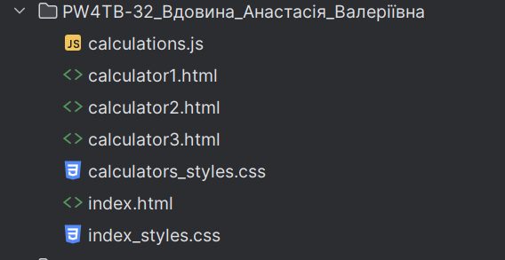

Рис.1 – Структура проєкту практичної роботи

Спочатку я створила початкову сторінку index.html, функціональна задач якої – переадресувати користувача на певну сторінку, відповідно до обраної ним кнопки з назвою калькулятора. Цей файл ніяк не використовує JavaScript-логіку.

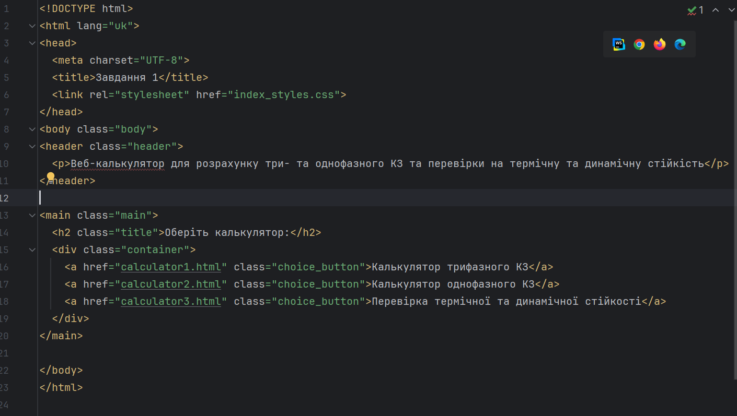

Рис.2 – Сторінка index.html

JavaScript-файл в своїй структурі має 3 функції – відповідні обрахунки до кожного калькулятора, тобто до кожного з трьох .html-файлів.

Перша функція обраховує струм для трифазного КЗ, і має наступний вигляд:  
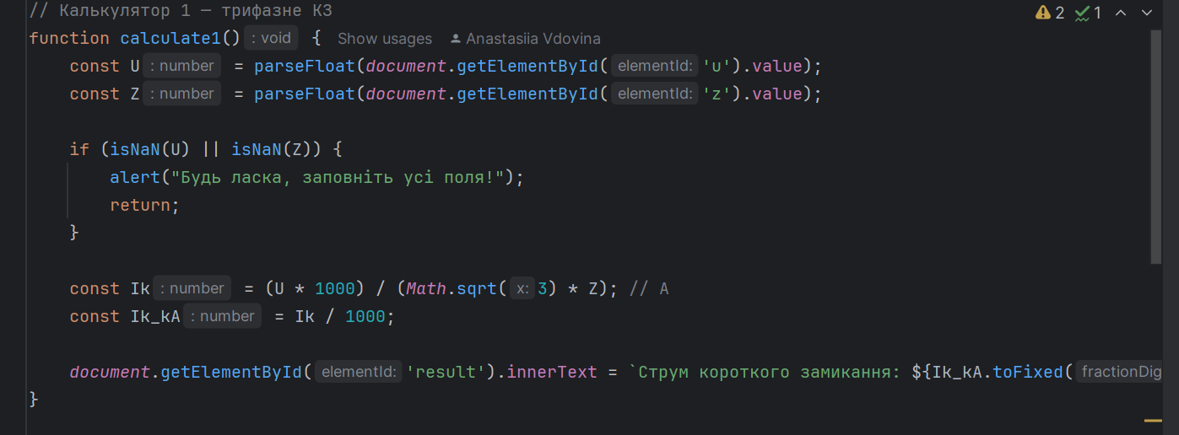

Рис.3 – Функція обрахунків для калькулятора струму трифазного КЗ

Тут спочатку ми отримуємо значення від користувача за id, далі я додала перевірку на коректність вводу(чи заповнені всі поля), далі йдуть невеликі обрахунки та вивід результатів.

Друга функція має аналогічну структуру, але відрізняється тим, що тут має значення режим роботи підстанції. Ось як це виглядає в коді:

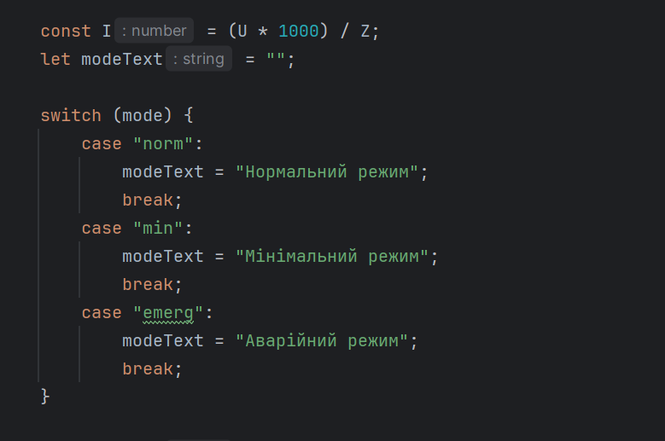

Рис.4 – Додаємо у вивід режим роботи підстанції

Задача третьої функції – перевірити термічну та динамічну стійкість, а також визначити мінімальний необхідний переріз кабелю. Структура функції аналогічна до першої.  
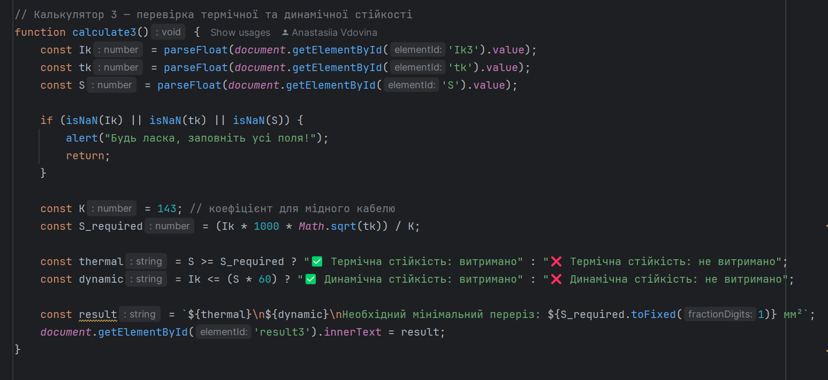

Рис.5 – Функція для визначення термічної та динамічної стійкості та обрахунку мінімального необхідного перерізу кабелю

**Висновок**

В процесі виконання цієї практичної роботи я поекспериментувала зі структурою проєкту. Було створено інтерактивний веб-застосунок, що складається з трьох окремих калькуляторів:

1. **Калькулятор струму трифазного короткого замикання** — реалізовано обчислення струму КЗ на основі заданої напруги та повного опору кола відповідно до формули, поданої в прикладі 7.2
2. **Калькулятор однофазного короткого замикання** — забезпечено вибір одного з трьох режимів роботи підстанції (нормальний, мінімальний, аварійний) згідно з прикладом 7.4. та розрахунок струму КЗ на основі введеного опору.
3. **Калькулятор перевірки термічної та динамічної стійкості кабелю** — реалізовано перевірку відповідності перерізу провідника умовам короткого замикання за термічними та динамічними критеріями відповідно до прикладу 7.1.

Усі модулі реалізовано із застосуванням HTML, CSS для стилізації та JavaScript для обробки логіки обчислень. Додатково було реалізовано валідацію введених даних із попередженням про незаповнені поля за допомогою “alert”.